EPREUVE SPECIFIQUE - FILIERE MP
PHYSIQUE - CHIMIE
Mercredi 4 mai : 8 h - 12 h
N.B. : le candidat attachera la plus grande importance à la clarté, à la précision et à la concision de la rédaction. Si un candidat est amené à repérer ce qui peut lui sembler être une erreur d'énoncé, il le signalera sur sa copie et devra poursuivre sa composition en expliquant les raisons des initiatives qu'il a été amené à prendre.
Les calculatrices sont autorisées
Le sujet est composé de deux problèmes indépendants.
Étude thermique d'un bâtiment
Avec les nouvelles normes environnementales et les diagnostics de performance énergétique des bâtiments, la cartographie thermique permet de localiser les zones de déperdition thermique les plus importantes.
On peut ensuite cibler les travaux d'isolation à effectuer en toute connaissance de cause. L'isolation peut s'effectuer par l'intérieur ou l'extérieur avec des matériaux adéquats.
On pourra alors vérifier, à réception des travaux, l'efficacité de ces derniers.
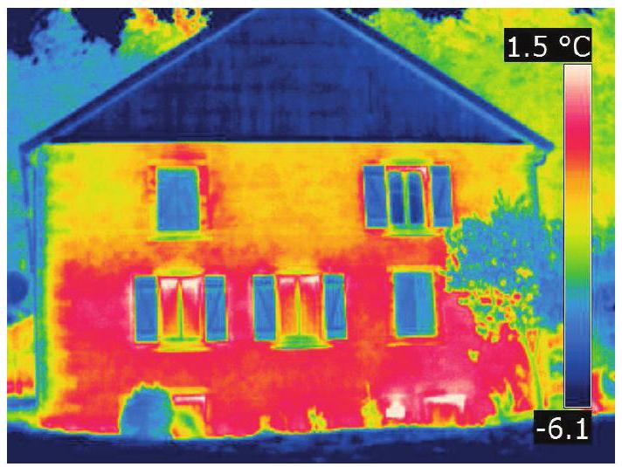

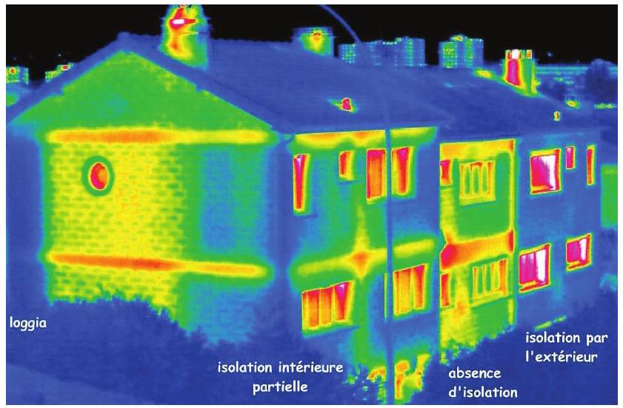
Figure 1 - Thermographie infrarouge.
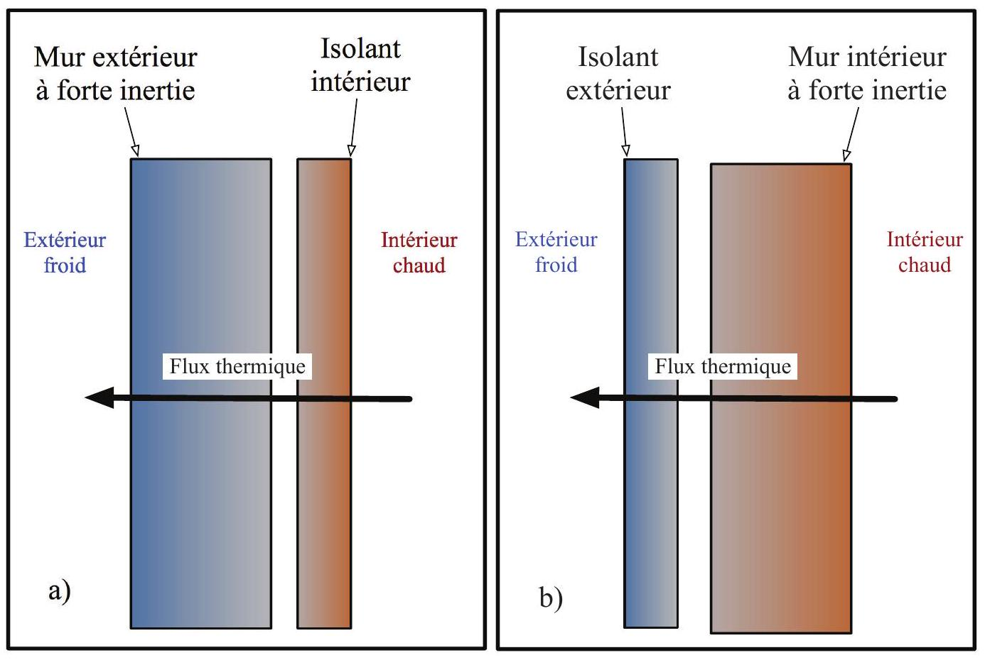
Figure 2 - Isolation a) par l'intérieur ou b) par l'extérieur.
Préambule
I.1. Modélisation de la pièce
On étudie une pièce parallépipédique de longueur $a=8 m$, de largeur $b=5 m$, de hauteur $h=2,5 m$ et possédant un radiateur électrique de puissance maximale $P=2 kW$. Dans l'ensemble du problème, la pièce sera supposée parfaitement isolée au niveau du sol et du plafond. La capacité thermique volumique de l'air est $C_{v}=1,25⋅{10}^{3}SI$. On suppose ici que la pièce est parfaitement calorifugée.
I.1.a. Quelle est l'unité de la capacité thermique volumique? Quelle est la valeur de la capacité thermique $C$ de la pièce ?
I.1.b. À l'aide d'un bilan d'énergie thermique appliqué à la pièce, établir l'équation différentielle régissant l'évolution de la température $T(t)$ dans la pièce en fonction de $C$ et de $P$.
I.1.c. Résoudre l'équation sachant que la température initiale de la pièce est $T_{0}={10}^{∘}C$. Tracer $T(t)$.
Déterminer la durée nécessaire pour atteindre la température finale $T_{f}={20}^{∘}C$.
I.1.d. Proposer un modèle électrique simple conduisant à une équation différentielle du même type.
Préciser quelles sont les grandeurs électriques associées aux grandeurs thermodynamiques que sont $T(t),C$ et $P$.
Dessiner le montage électrique analogue.
I.2. Influence des murs
La pièce est constituée d'une enceinte en béton d'épaisseur $L=15 cm$ et de masse volumique $ρ=2,2⋅{10}^{3} kg.m^{−3}$. On note $c=1,0⋅{10}^{3} J.{kg}^{−1}.K^{−1}$ sa capacité thermique massique et $λ$ sa conductivité thermique ( $λ=1,5SI$ ).
I.2.a. Exprimer l'aire $S_{p}$ de la surface en contact avec la pièce en fonction de $a,b$ et $h$, en négligeant l'épaisseur des murs. Faire l'application numérique.
I.2.b. Exprimer le volume de béton $V_{b}$ et la capacité thermique $C_{\text{mur }}$ de l'enceinte en béton en fonction de $S_{p},L,ρ$ et $c$.
Comparer numériquement $C_{mur}$ à la capacité thermique de la pièce $C$.
Par rapport à ces premiers résultats, quels commentaires pouvez-vous faire sur la durée de montée en température de la pièce en prenant en considération l'influence de la capacité thermique du mur?
Première partie : équation de la chaleur
On étudie la conduction thermique dans le mur modélisé par une barre de section $S$, de longueur $L$ en contact avec deux thermostats de températures $T_{\text{int }}$ et $T_{\text{ext }}$ (voir figure 3, page 4).
On note : $\vec{J}=j(x,t){\vec{e}}_{x}$ le vecteur densité de flux thermique.
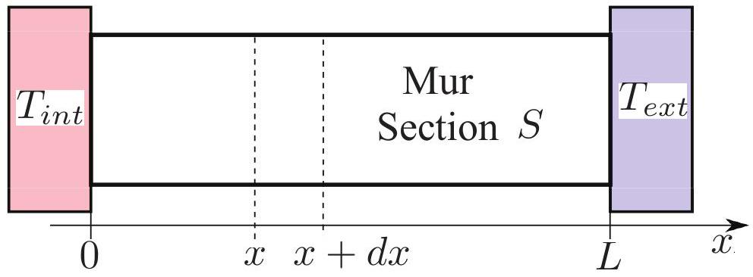
Figure 3 - Modélisation du mur.
I.3. Généralités
I.3.a. Rappeler la loi de Fourier. Interpréter son signe. Donner une signification physique de $j(x,t)$ et préciser son unité. Quelle est la dimension de la conductivité thermique? En déduire son unité dans le système internationnal.
I.3.b. À l'aide d'un bilan d'énergie thermique sur la tranche comprise entre les abscisses $x$ et $x+dx$ du mur, établir l'équation de diffusion thermique c'est-à-dire l'équation différentielle régissant l'évolution de la température $T(x,t)$ à l'intérieur du mur en fonction de $ρ,c$, et $λ$.
I.4. Étude du régime stationnaire
I.4.a. Rappeler la signification de "régime stationnaire".
I.4.b. Les températures de surface seront prises égales à celles des thermostats. Résoudre l'équation de la diffusion thermique et déterminer alors $T(x)$ la température à l'intérieur du mur à l'abscisse $x$. Tracer $T(x)$.
I.4.c. Définir et exprimer la température moyenne du mur notée $T_{\text{moy }}$.
Indiquer la position particulière $x_{p}$ où la température est égale à la température moyenne.
I.4.d. Exprimer la densité de flux $j(x)$ qui traverse le mur. Que remarquez-vous?
I.4.e. Calculer la puissance $P$ que le radiateur doit fournir afin de maintenir la température intérieure à ${20}^{∘}C$ pour une température extérieure de ${10}^{∘}C$. Commenter ce résultat par rapport au radiateur installé.
I.5. Résistance thermique
On définit en électricité la résistance d'un conducteur ohmique en convention récepteur par $R=\frac{ΔV}{I}$ où $ΔV$ est la différence de potentiels aux bornes de la résistance et $I$ l'intensité du courant électrique qui traverse le conducteur (figure 4).
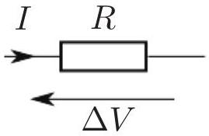
Figure 4 - Résistance.
I.5.a. Rappeler l'expression de la loi d'Ohm locale pour un conducteur de conductivité électrique $γ$. En faisant l'analogie entre la loi d'Ohm et la loi de Fourier, indiquer à quelles grandeurs thermodynamiques sont analogues la conductivité électrique, la densité de courant électrique, le potentiel électrique et l'intensité du courant. Donner cette réponse sous la forme d'un tableau récapitulatif.
I.5.b. Par analogie, donner l'expression de la résistance thermique $R_{\text{mur }}$ du mur étudié. Préciser son unité et calculer sa valeur.
Deuxième partie : modélisation électrique
Dans cette partie, on travaillera avec la température moyenne du mur. On modélise l'ensemble du système, composé de la pièce, du mur et du radiateur, par un réseau électrique. Le but est d'étudier le comportement dynamique de ce système via sa fonction de transfert.
I.6. Circuit électrique
Dans l'approche électrique, la modélisation du système conduit au circuit électrique donné figure 5.
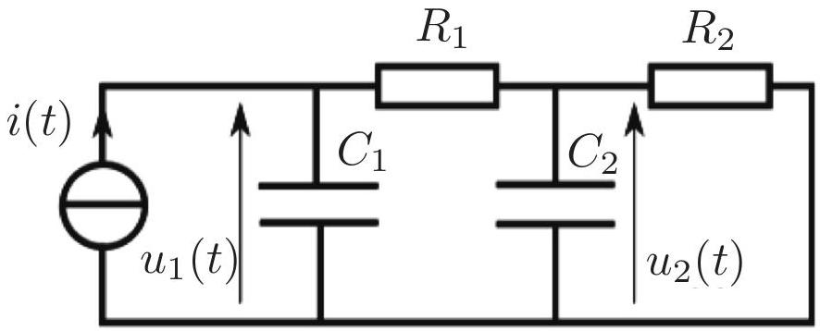
Figure 5 - Modèle électrique.
I.6.a. Justifier cette modélisation électrique par rapport à notre étude thermique de la première partie. Expliciter les valeurs de $I,R_{1},R_{2},C_{1},C_{2},u_{1}(t)$ et $u_{2}(t)$, en fonction des grandeurs $P,R_{\text{mur }}$, $C,C_{\text{mur }}$, la température de la pièce $T(t)$, la température moyenne du mur $T_{\text{moy }}(t)$ et la température extérieure $T_{\text{ext }}$.
I.6.b. Que devient ce circuit électrique en régime permanent continu ? Exprimer alors la tension $u_{2}(t⟶∞)$. Quelle valeur attribueriez-vous à $R_{1}$ et à $R_{2}$ en fonction de $R_{\text{mur }}$ ?
I.7. Établissement de l'expression d'une impédance
Afin d'étudier le comportement du circuit en régime variable, on se place en régime sinusoïdal forcé $x(t)$ de pulsation $ω$ dont la grandeur complexe associée est notée $\underline{x}(t)$ et l'amplitude complexe est $\underline{X}$ avec :
$$\begin{matrix}x(t)=X_{0}cos⁡(ωt+ϕ)=Re(\underline{x}(t)), \\ \underline{x}(t)=X_{0}e^{j(ωt+ϕ)}=\underline{X}e^{j(ωt)}, \\ \underline{X}=X_{0}e^{j(ϕ)}.\end{matrix}$$
La référence de phase sera prise sur la grandeur $i(t)$ délivrée par le générateur de courant :
$$i(t)=I_{0}cos⁡(ωt)$$
I.7.a. Exprimer l'impédance $\underline{Z_{2}}$ relative à l'association de la résistance $R_{2}$ avec le condensateur de capacité $C_{2}$.
I.7.b. Exprimer l'impédance $\underline{Z_{1}}$ relative à l'association de la résistance $R_{1}$ avec l'impédance $\underline{Z_{2}}$.
I.7.c. Exprimer le lien $\underline{i}(t),\underline{u_{1}}(t),\underline{Z_{1}},C_{1}$ et $ω$.
I.7.d. En déduire que la relation reliant $\underline{U_{1}}(jω)$ à $I_{0}$ est donnée par :
$$\underline{U_{1}}(jω)=\frac{1+j\frac{R_{1}R_{2}}{R_{1}+R_{2}}C_{2}ω}{1+j\left(\left(R_{1}+R_{2}\right)C_{1}+R_{2}C_{2}\right)ω−R_{1}R_{2}C_{1}C_{2}ω^{2}}\left(R_{1}+R_{2}\right)I_{0}$$
I.8. Exploitation
I.8.a. Vérifier la cohérence entre la fonction donnée par (1) et les comportements du circuit pour les hautes et basses fréquences.
Exprimer en fonction des données, $\underline{U_{10}}$, la valeur de $\underline{U_{1}}(jω)$ pour $ω=0$.
I.8.b. Vérifier les comportements limites lorsque $C_{2}$ tend vers zéro puis vers l'infini.
I.8.c. On appelle fonction de transfert $\underline{H}(jω)=\frac{\underline{U_{1}}(jω)}{\underline{U_{10}}}$. Quelle est la nature du filtre ?
I.8.d. Exprimer la fonction de transfert $\underline{H}(jω)$ dans le cas où $R_{1}=R_{2}=\frac{1}{2}R$ et $C_{2}=αC_{1}=αC$.
I.9. Diagramme de Bode
I.9.a. Établir les expressions des asymptotes de $\underline{H}(jω)$ en basse fréquence et haute fréquence. Tracer le diagramme de Bode asymptotique en précisant bien le point d'intersection.
I.9.b. En pratique, pour $α=200$, on obtient le diagramme de Bode de la figure 10 du document réponse. Mettre clairement en évidence, sur le diagramme de la figure 10 du document réponse, des zones rectilignes. Interpréter ces zones et placer trois pulsations particulières $ω_{1}<ω_{2}<ω_{3}$.
I.9.c. Sous quelle forme pourrait-on mettre $\underline{H}(jω)$ en fonction de $ω,ω_{1},ω_{2}$ et $ω_{3}$ ?
I.9.d. Définir la pulsation de coupure du filtre et donner sa valeur. Estimer la durée $τ$ du régime transitoire.
Troisième partie : isolation
Afin de limiter sa consommation énergétique, le propriétaire décide d'isoler la pièce.
I.10. Importance de l'isolation
Le propriétaire peut disposer l'isolant à l'intérieur ou à l'extérieur du mur. Pour cela, il recouvre les murs d'un isolant de faible capacité thermique, de conductance thermique $λ_{i}=0,05$ SI et d'épaisseur $e=5 cm$.
I.10.a. Calculer la résistance thermique $R_{i}$ relative à l'isolation de la pièce. Comparer cette valeur à $R_{\text{mur }}$. Par la suite, on prendra $R_{i}=βR_{\text{mur }}$ avec $β=10$.
I.10.b. Modifier le schéma électrique de la figure 5 (page 5) et proposer les deux montages correspondants.
I.10.c. Déterminer la puissance nécessaire $P_{\text{min }}$ afin de maintenir une température dans la pièce de ${20}^{∘}C$ pour une température extérieure de ${10}^{∘}C$.
I.11. Isolation intérieure ou extérieure
I.11.a. Choisir un type d'isolation intérieure ou extérieure en précisant clairement votre choix sur la copie.
I.11.b. Déterminer, en régime permanent, les différents tensions $\underline{U_{10}}$ et $\underline{U_{20}}$ en fonction de $β,R$ et $I_{0}$.
I.11.c. Donner la nouvelle expression de $\underline{H}(jω)$ en fonction de $α,β,R,C$ et $I_{0}$.
I.11.d. On obtient, comme diagrammes de Bode, les figures 11a) et 11b) du document réponse.
Indiquer sur la copie et encadrer sur le document réponse celle qui correspond à votre choix d'isolation.
Relever la pulsation de coupure correspondant à ce choix et en déduire le temps de réponse $τ_{i}$ de votre système.
Commenter ce résultat par rapport au cas sans isolation et analyser votre choix sur le placement de l'isolant.
Quatrième partie : prise en compte des échanges à la surface
On prend en considération les échanges thermiques à la surface en contact avec l'air extérieur par la loi de Newton. On prendra pour le coefficient de transfert thermique de surface $k=10SI$.
I.12.
I.12.a. Rappeler la loi de Newton. Quelle peut être l'unité du coefficient $k$ ?
I.12.b. Établir la relation en $x=L$ entre le flux sortant de l'habitation $Φ$ et les données $k, S,T_{\text{ext }}$ et $T(L)$.
I.12.c. Modéliser l'échange thermique en $x=L$ par une résistance thermique notée $R_{e}$. Comparer numériquement $R_{e}$ à $R_{\text{mur }}$ et à $R_{i}$.
I.12.d. Quelle est la conséquence principale de $R_{e}$ sur l'installation? Calculer la nouvelle puissance à délivrer afin de maintenir la température intérieure à ${20}^{∘}C$ pour une température extérieure de ${10}^{∘}C$.
I.12.e. Comment modéliser la prise en considération du sol de la pièce ? Comment traduire l'influence de la présence d'une fenêtre dans la pièce? Élaborer un modèle électrique plus complet de la pièce.
I.12.f. En revenant sur les photographies de la figure 1, page 2, quel phénomène avons nous négligé?
CHIMIE
L'eau de Javel
Toutes les données nécessaires se trouvent au début de chaque partie. Tous les gaz seront considérés comme parfaits, les solutions idéales et les solides idéaux.
Première partie : généralités
Étudiée particulièrement à partir de 1775 par le chimiste français Claude Louis Berthollet, dont la manufacture de produits chimiques a été construite dans le quartier de Javel à Paris, l'eau de Javel est une solution aqueuse d'hypochlorite de sodium $\left({Na}_{\text{(aq.) }}^{+}+{ClO}_{\text{(aq.) }}^{−}\right)$et de chlorure de sodium $\left({Na}_{\text{(aq.) }}^{+}+{Cl}_{\text{(aq.) }}^{−}\right)$, composé résiduel du processus de fabrication, en présence d'un excès de soude. L'eau de Javel est donc oxydante et caustique ( $11,5<pH<12,5$ ) : sa composition varie en fonction du pH d'utilisation et du temps écoulé depuis sa fabrication. Des espèces minoritaires chlorées, chlorite de sodium ( ${Na}_{\text{(aq.) }}^{+}+{ClO}_{2\text{ (aq.) }}^{−}$) et chlorate de sodium ( ${Na}_{\text{(aq.) }}^{+}+{ClO}_{3\text{ (aq.) }}^{−}$), issues du processus de décomposition de l'eau de Javel peuvent être aussi présentes.
Données :
- numéros atomiques :
Atome | Oxygène | Chlore
Numéro atomique | 8 | 17

- masses molaires atomiques:
Atome | Sodium | Chlore
Masse molaire atomique $\left(g.mol ^{−1}\right)$ | 23,0 | 35,5

II.1. Autour des éléments chlore et oxygène
II.1.a. Donner les configurations électroniques des atomes d'oxygène O et de chlore Cl et des ions oxyde $O^{2−}$ et chlorure ${Cl}^{−}$dans leur état fondamental.
II.1.b. Donner une représentation de Lewis des ions hypochlorite ${ClO}^{−}$, chlorite ${ClO}_{2}^{−}$et chlorate ${ClO}_{3}^{−}$( Cl est l'atome central pour les trois ions), de l'acide hypochloreux HClO ( O étant l'atome central) et de la molécule de dichlore ${Cl}_{2}$.
II.1.c. Quels sont les nombres d'oxydation du chlore dans les composés cités? Donner cette réponse en recopiant et complétant le tableau 1.
Espèce chimique | $${Cl}^{−}$$ | $${Cl}_{2}$$ | HClO | $${ClO}^{−}$$ | $${ClO}_{2}^{−}$$ | $${ClO}_{3}^{−}$$
Nombre d'oxydation du chlore

Tableau 1 - Tableau à recopier et compléter.
II.2. Décomposition de l'acide hypochloreux HClO en phase gazeuse
Données :
$−R=8,314 J.K^{−1}.{mol}^{−1}$;
- tables thermodynamiques à 298 K :
Espèces | $${HClO}_{(g)}$$ | $${Cl}_{2}O_{(g)}$$ | $$H_{2}O_{(g)}$$
$$Δ_{f}H^{∘}\left(kJ.{mol}^{−1}\right)$$ | - | 80,3 | $$−241,3$$
$$S_{m}^{∘}\left(J.K^{−1}.{mol}^{−1}\right)$$ | 236,6 | 266,1 | 188,7

où $Δ_{f}H^{∘}$ et $S_{m}^{∘}$ sont respectivement l'enthalpie molaire standard de formation et l'entropie molaire standard des corps considérés à 298 K .
En phase gazeuse, l'acide hypochloreux, de pression partielle $p_{HClO}=0,060$ bar, peut se déshydrater en formant de l'hémioxyde de chlore ${Cl}_{2}O$ et de l'eau, en phase gazeuse dans ces conditions, suivant la réaction (1) d'équation :
$$2{HClO}_{(g)}={Cl}_{2}O_{(g)}+H_{2}O_{(g)} \text{ de constante d'équilibre } K_{1}^{∘}(298 K)=11,1$$
II.2.a. Calculer, à 298 K , l'entropie standard $Δ_{r}S_{1}^{∘}(298 K)$ de la réaction (1) et l'enthalpie libre standard $Δ_{r}G_{1}^{∘}(298 K)$ de la même réaction. Le signe de $Δ_{r}S_{1}^{∘}(298 K)$ était-il prévisible ?
II.2.b. En déduire la valeur de l'enthalpie standard $Δ_{r}H_{1}^{∘}(298 K)$ de la réaction (1). Commenter le résultat obtenu. Déterminer enfin la valeur de l'enthalpie standard de formation de l'acide hypochloreux $Δ_{f}H^{∘}(HClO)$ en phase gazeuse à 298 K .
II.2.c. Calculer, à 298 K , l'enthalpie libre de la réaction $Δ_{r}G_{1}$ dans le cas où initialement on dispose d'un système fermé de volume $V$ contenant de l'acide hypochloreux HClO pur sous une pression partielle $p_{HClO}=0,060$ bar. Préciser alors le sens d'évolution du système.
II.2.d. Préciser la composition du système obtenu à l'équilibre.
II.2.e. Quelle est l'influence d'une augmentation de pression sur l'équilibre de déshydratation de l'acide hypochloreux à 298 K ? Justifier la réponse.
II.3. Structure cristallographique du chlorure de sodium $NaCl$
Données :
- masses molaires atomiques :
Atome | Sodium | Chlore
Masse molaire atomique $\left(g.{mol}^{−1}\right)$ | 23,0 | 35,5

- rayons ioniques :
Ions | $${Na}^{+}$$ | $${Cl}^{−}$$
Rayons ioniques (pm) | 102 | 184

- masse volumique du chlorure de sodium $ρ_{NaCl}=2160 kg.m^{−3}$;
- nombre d'Avogadro $N_{A}=6,02×{10}^{23}{ mol}^{−1}$.
Le chlorure de sodium NaCl , composé résiduel du processus de fabrication de l'eau de Javel, cristallise dans une structure où les ions chlorure ${Cl}^{−}$forment un réseau cubique à faces centrées alors que les ions sodium ${Na}^{+}$occupent les interstices octaédriques.
II.3.a. Donner une représentation de la maille conventionnelle de chlorure de sodium.
II.3.b. Définir, puis préciser la coordinence de chaque ion.
II.3.c. Exprimer la masse volumique $ρ_{NaCl}$ de ce solide ionique en fonction du paramètre de maille $a$. En déduire une valeur approchée de $a$ et la comparer à la double somme des rayons ioniques.
Deuxième partie : quelques propriétés chimiques des ions hypochlorite dans l'eau de Javel
Données :
- constante d'acidité à 298 K du couple $HClO/{ClO}^{−}:K_{a}={10}^{−7,5}$;
- produit ionique de l'eau à 298 K : $K_{e}={10}^{−14}$;
— on prendra $\frac{RT}{F}×ln⁡10≈0,06 V$.
Document $n^{∘}1$ - Stabilité des ions hypochlorite
La décomposition de l'eau de Javel avec formation de dioxygène $O_{2}$ est favorisée par l'ajout de sels métalliques qui catalysent cette réaction, par une diminution du pH , une augmentation de la force ionique et une augmentation de la température. Cette décomposition, produisant un gaz, conduit dans des récipients fermés à une augmentation de la pression au-dessus du liquide et est donc à éviter pour des raisons de sécurité. L'eau de Javel est donc vendue dans des contenants en plastique étanches à la lumière et non contaminés par des ions métalliques.
En l'absence de catalyseurs, la décomposition de l'ion hypochlorite en ion chlorate ${ClO}_{3}^{−}$(aq.) est beaucoup plus rapide que l'oxydation de l'eau (d'un facteur 10 , ce qui correspond approximativement à $95\%$ de la perte d'ions hypochlorite ${ClO}^{−}$). Les ions chlorate ${ClO}_{3}^{−}$(aq.) présents dans le milieu ne possèdent aucune propriété bactéricide.
Document $n^{∘}2$ - Superposition de diagrammes potentiel - pH
La figure 6 (page 11) est la superposition des droites relatives au couple $O_{2( g)}/H_{2}O$ et d'un diagramme simplifié de l'élément chlore, c'est-à-dire dans une situation chimique sans présence d'ions chlorate. Les seules espèces à envisager sont donc celles des couples du tableau 2 (page 12) pour lesquelles on indique la valeur du potentiel standard $E^{∘}$ par rapport l'E.S.H. (Electrode Standard à Hydrogène).
La figure 7 (page 11) superpose au diagramme simplifié du chlore précédent les segments de droites traduisant les lois de Nernst de deux couples où intervient l'ion chlorate conformément aux données du tableau 3 (page 12).
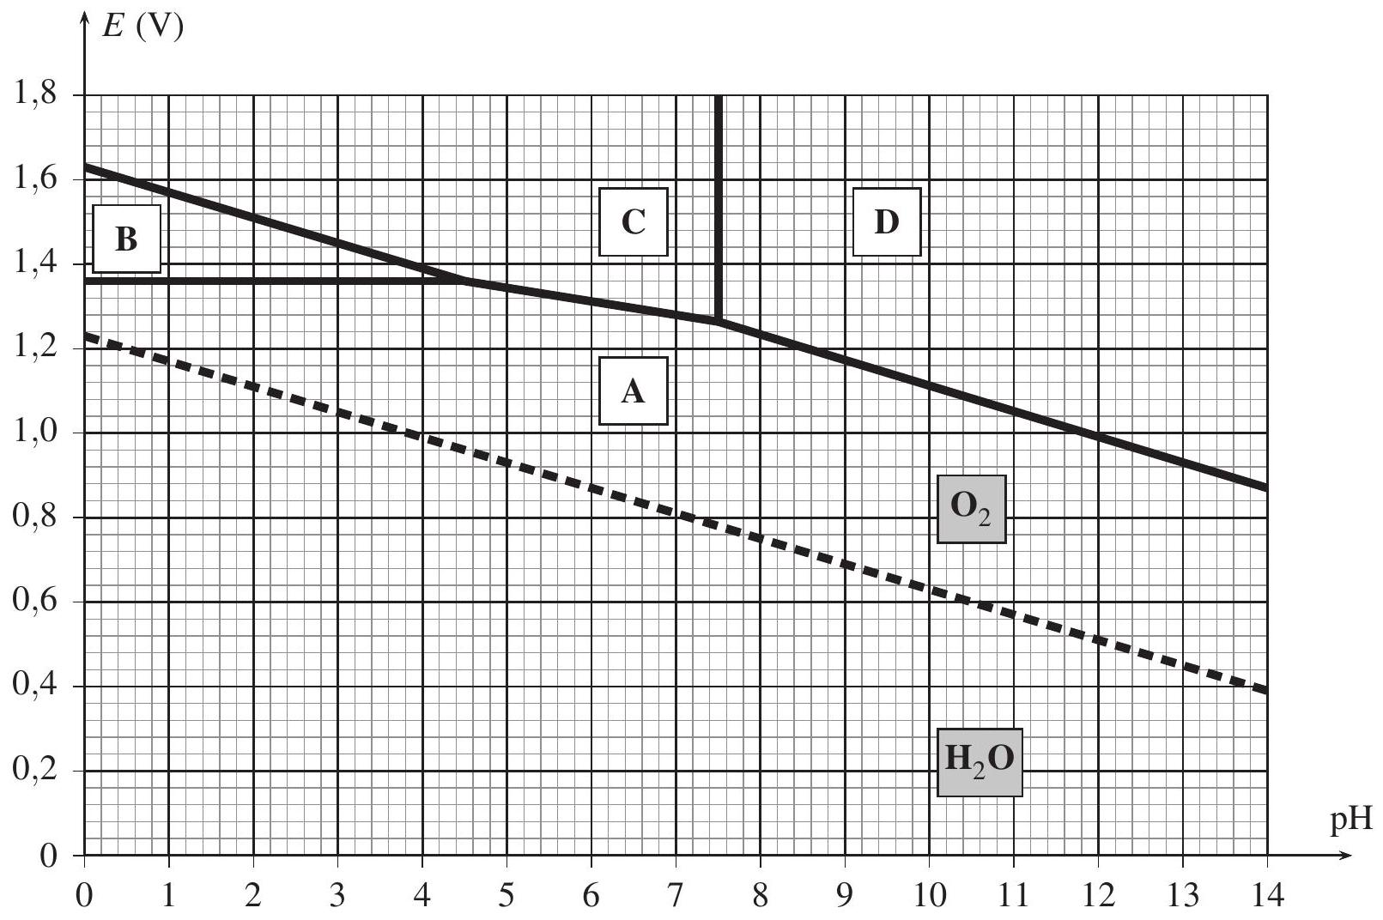
Figure 6 - Superposition des diagrammes potentiel-pH du chlore simplifié et de l'eau. La concentration des espèces dissoutes est de 1 mol. $L^{−1}$.
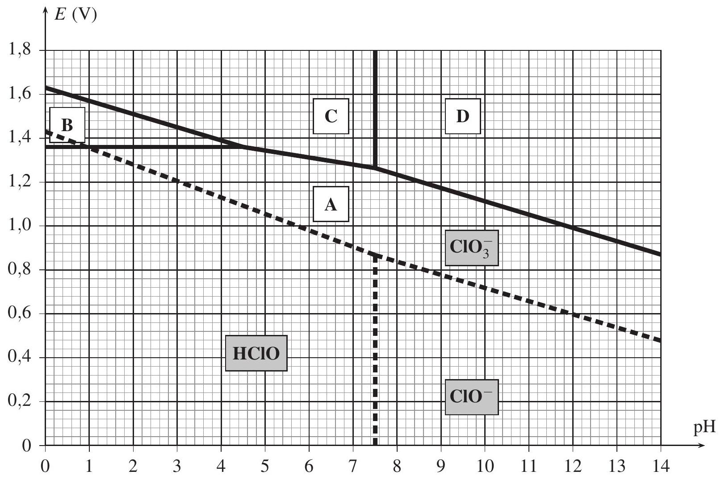
Figure 7 - Superposition des diagrammes potentiel-pH du chlore simplifié et des deux couples faisant intervenir les ions chlorate. La concentration des espèces dissoutes est de 1 mol. $L^{−1}$.
Couples | $$O_{2}/H_{2}O$$ | $${Cl}_{2}/{Cl}^{−}$$ | $$HClO/{Cl}_{2}$$ | $$HClO/{Cl}^{−}$$ | $${ClO}^{−}/{Cl}^{−}$$
$E^{∘}$ (V/E.S.H.) | 1,23 | 1,36 | 1,63 | 1,49 | 1,73

TABLEAU 2 - Potentiel standard des couples d'oxydoréduction.
Couples | $${ClO}_{3}^{−}/HClO$$ | $${ClO}_{3}^{−}/{ClO}^{−}$$
$E^{∘}$ (V/E.S.H.) | 1,43 | 1,32

TABLEAU 3 - Potentiel standard des couples d'oxydoréduction.
II.4. Fabrication de l'eau de Javel
L'eau de Javel est commercialisée sous deux niveaux de dilution dans des bouteilles à 2,6 % de chlore actif (masse volumique $ρ_{1}=1,03 g.{cm}^{−3}$ ) et dans des berlingots à $9,6\%$ de chlore actif (masse volumique $ρ_{2}=1,15 g.{cm}^{−3}$ ). On définit le pourcentage de chlore actif par la masse de dichlore formé (suite à une acidification du mélange équimolaire d'ions hypochlorite et chlorure) pour 100 g de solution.
II.4.a. Indiquer, pour chacun des domaines (A, B, C, D) présents dans les diagrammes potentiel pH du document $n^{∘}2$, l'espèce chimique correspondante.
II.4.b. Préciser alors le principe de fabrication de l'eau de Javel à partir du dichlore ${Cl}_{2}$. Écrire l'équation de la réaction mise en jeu pour une mole de dichlore ${Cl}_{2}$ notée (2).
II.4.c. Calculer alors la concentration molaire volumique en ions hypochlorite dans les solutions à $2,6\%$ et $9,6\%$.
II.4.d. Pourquoi est-il nécessaire de refroidir le mélange réactionnel ?
On donne $Δ_{r}H_{2} ^{∘}(298 K)=−103 kJ⋅{ mol}^{−1}$.
II.4.e. Écrire l'équation des réactions, notées (3) et (4), responsables de la décomposition des ions hypochlorite. On utilisera les plus petits coefficients stœchiométriques entiers dans les réactions (3) et (4).
II.4.f. Calculer les constantes d'équilibre $K_{3}^{∘}$ et $K_{4}^{∘}$ des deux réactions de décomposition des ions hypochlorite ${ClO}^{−}$.
Troisième partie : suivi de la décomposition du bleu brillant en présence d'hypochlorite de sodium
L'eau de Javel est une solution à base d'ions hypochlorite capable de décomposer de nombreuses substances organiques comme le bleu brillant (E133), colorant alimentaire fréquemment rencontré dans les boissons et les sucreries de couleur bleue.
La cinétique de la décomposition du bleu brillant en présence d'ions hypochlorite d'équation :
$$E{133}_{\text{(aq.) }}+{ClO}_{\text{(aq.) }}^{−}=\text{Produits incolores } ^{1}$$
est suivie par spectrophotométrie en mesurant l'absorbance $A$ de la solution au cours du temps à une longueur d'onde donnée. On suppose que la vitesse de la réaction $v$ peut se mettre sous la forme :
$$v=k×[E133]^{α}×{\left[{ClO}^{−}\right]}^{β}$$
où $α$ est l'ordre partiel par rapport au bleu brillant (E133), $β$ l'ordre partiel par rapport aux ions hypochlorite ${ClO}^{−}$et $k$ la constante de vitesse de la réaction. Cette réaction, qui admet un ordre global entier, est réalisée dans les conditions suivantes : température constante et égale à 298 K , milieu réactionnel homogène, réaction quantitative et volume constant.
Document $n^{∘}3$ - Spectre d'absorption du bleu brillant
La figure 8 trace l'absorbance $A$ du bleu brillant en fonction de la longueur d'onde $λ$.
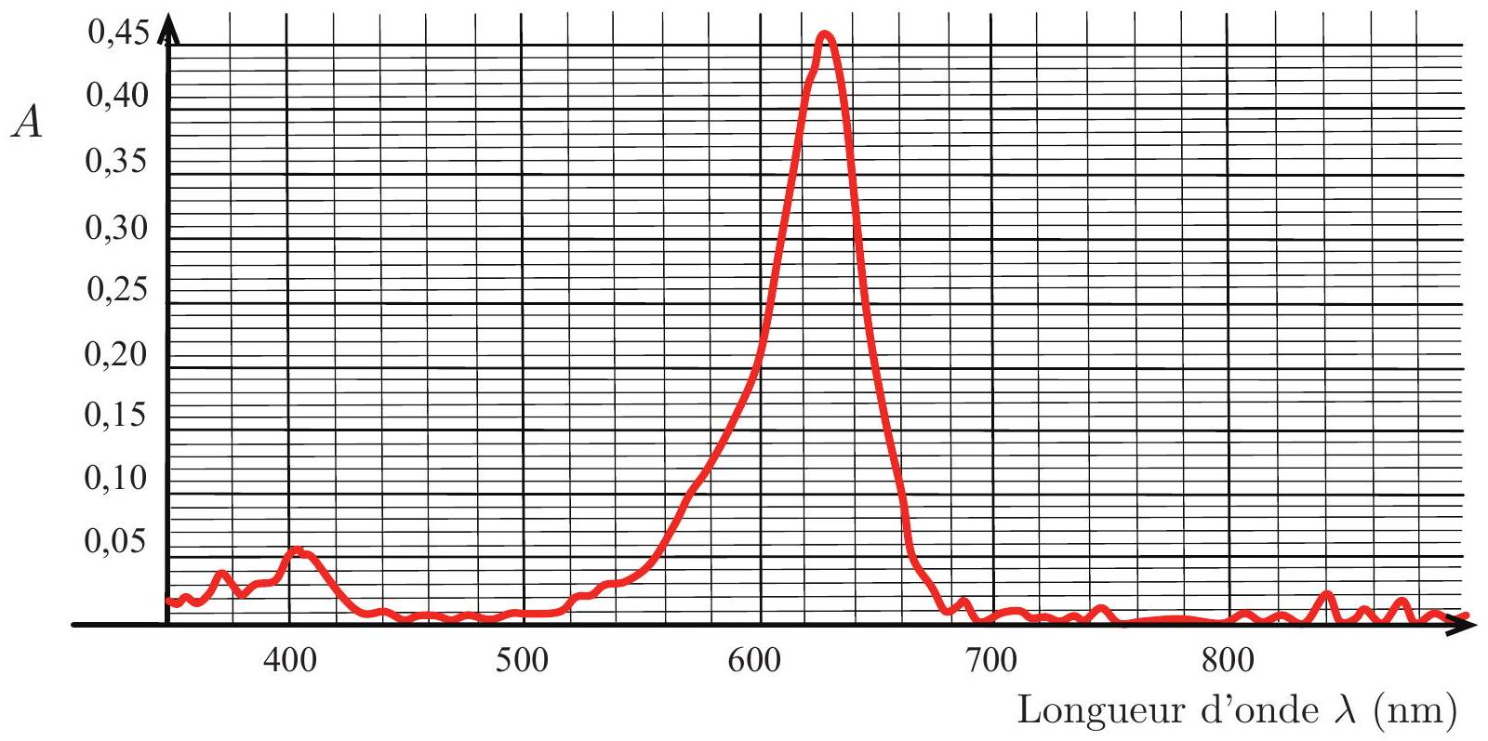
Figure 8 - Absorbance $A$ du bleu brillant en fonction de la longueur d'onde $λ$ exprimée en nm.
Document $n^{∘}4$-Préparation de la gamme de la solution étalon de bleu brillant
Une gamme étalon est réalisée : à partir d'une solution mère de bleu brillant commercial de concentration molaire volumique connue $c_{0}=4,72×{10}^{−6} mol.L^{−1}$, des solutions filles sont préparées en utilisant une verrerie adaptée. On obtient alors une série de solutions de bleu brillant de concentrations $c$ connues. L'absorbance $A$ de chaque solution est mesurée dans une cuve en plastique de 1 cm d'épaisseur à une longueur d'onde $λ$ adaptée. Les valeurs obtenues sont reportées dans le tableau 4 page 14.
$$A$$ | 0 | 0,234 | 0,347 | 0,456 | 0,582
$$c\left({10}^{−6} mol.L^{−1}\right)$$ | 0 | 1,89 | 2,83 | 3,78 | 4,72

Tableau 4 - Absorbances et concentrations des solutions.
Document n $^{∘}5$-Absorbance d'une solution
Lorsqu'une solution est traversée par un rayonnement polychromatique, elle peut atténuer l'intensité des radiations à certaines longueurs d'onde : on dit qu'elle absorbe ces radiations.
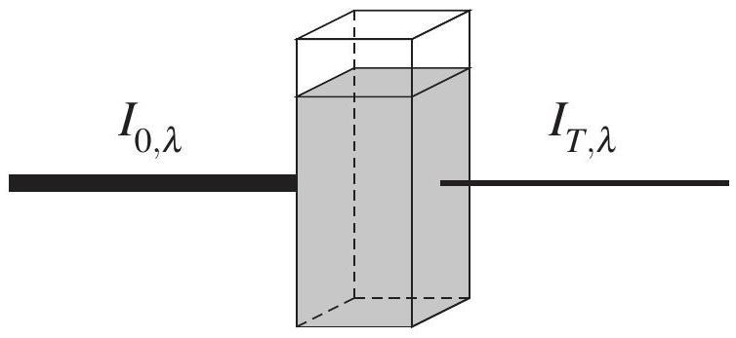
Figure 9 - Représentation d'une cuve traversée par un faisceau incident d'intensité $I_{0,λ}$. Un faisceau transmis $I_{T,λ}$ en émerge. La longueur de la cuve $ℓ$ traversée est de 1 cm .
II.5. Suivi spectrophotométrique de la réaction
Un faisceau de lumière monochromatique (de longueur d'onde $λ$ ) d'intensité incidente $I_{0,λ}$ traverse une longueur $ℓ$ de solution limpide (phénomène de diffusion négligeable) placée dans une cuve (figure 9). Une partie de la radiation est absorbée par la solution, l'autre est transmise et son intensité est notée $I_{T,λ}$.
II.5.a. Définir l'absorbance $A$ d'une solution.
II.5.b. Quelle longueur d'onde de travail $λ$ faut-il choisir pour réaliser les mesures d'absorbance lors de la réalisation de la gamme de solutions étalons? Quel lien existe-t-il entre cette longueur d'onde et la couleur d'une solution de bleu brillant?
II.5.c. Détailler le protocole expérimental à mettre en place pour préparer, à partir de la solution mère de bleu brillant, un volume $V=25,0 mL$ d'une solution de bleu brillant de concentration molaire volumique $c=1,89×{10}^{−6} mol.L^{−1}$.
II.5.d. Rappeler la loi de Beer-Lambert en précisant les différents termes et leurs unités respectives. Cette loi est-elle vérifiée?
II.5.e. Avant de réaliser des mesures d'absorbance, il est nécessaire de réaliser le blanc. Expliquer la nécessité d'un telle opération.
II.5.f. En quoi la spectrophotométrie est une technique de choix pour le suivi de cette réaction?
II.6. Étude cinétique
Protocole expérimental - À l'instant $t=0 min$, on place dans un bécher de 50 mL un volume $V_{1}=25,0 mL$ d'une solution aqueuse de bleu brillant de concentration molaire volumique $c_{1}=4,54×{10}^{−6} mol.L^{−1}$ et un volume $V_{2}=1,00 mL$ d'une solution aqueuse d'hypochlorite de sodium $\left({ClO}^{−} _{\text{(aq.) }}+{Na}^{+} _{\text{(aq.) }}\right.$ ) de concentration molaire volumique $c_{2}=1,33×{10}^{−2}$ mol. $L^{−1}$.
II.6.a. Montrer que les conditions initiales utilisées vont permettre de déterminer la valeur de l'ordre partiel par rapport au bleu brillant (E133). Dans quelle situation cinétique se trouve-t-on?
II.6.b. Montrer alors que la vitesse de réaction $v$ peut se mettre sous une forme simplifiée. On notera $k_{\text{app }}$ la constante apparente de vitesse.
II.7. Étude expérimentale
Les résultats de l'étude expérimentale menée à 298 K sont rassemblés dans le tableau 5 ci-dessous.
$t$ (min) | 0 | 2,5 | 5 | 7,5 | 10 | 15
$$A$$ | 0,582 | 0,275 | 0,138 | 0,069 | 0,034 | 0,009

Tableau 5 - Absorbance $A$ mesurée à divers instants $t$.
II.7.a. Montrer que si la réaction est d'ordre 1 par rapport au bleu brillant (E133), l'équation ci-dessous est vérifiée :
$$ln⁡\frac{A}{A_{0}}=−k_{app}×t$$
où $A$ et $A_{0}$ représentent respectivement les valeurs de l'absorbance à l'instant $t$ et à l'instant initial $t=0 min.k_{\text{app }}$ est la constante apparente de vitesse de la réaction.
II.7.b. Déterminer la valeur de $k_{app}$ à 298 K .
II.8. Afin de déterminer l'ordre partiel $β$, supposé non nul, par rapport aux ions hypochlorite ${ClO}^{−}$, on réalise le même protocole expérimental que précédemment en utilisant toutefois une solution aqueuse d'hypochlorite de sodium ( ${ClO}^{−} _{\text{(aq.) }}+{Na}^{+} _{\text{(aq.) }}$ ) de concentration molaire volumique $c_{3}=6,65×{10}^{−3} mol.L^{−1}$. Les résultats de l'étude expérimentale menée à 298 K sont rassemblés dans le tableau 6 ci-dessous.
$t$ (min) | 2,5 | 5 | 7,5 | 10 | 12,5 | 15
$$A$$ | 0,389 | 0,275 | 0,195 | 0,138 | 0,097 | 0,069

Tableau 6 - Absorbance $A$ à différents instants $t$.
II.8.a. Montrer alors que ces nouvelles conditions initiales s'avèrent suffisantes pour déterminer la valeur de l'ordre partiel $β$ par rapport aux ions hypochlorite.
II.8.b. En déduire la valeur de la constante de vitesse $k$ de la réaction de décomposition du bleu brillant en présence d'ions hypochlorite.
Fin de l'énoncé
IMPRIMERIE NATIONALE - 161215 - D'après documents fournis
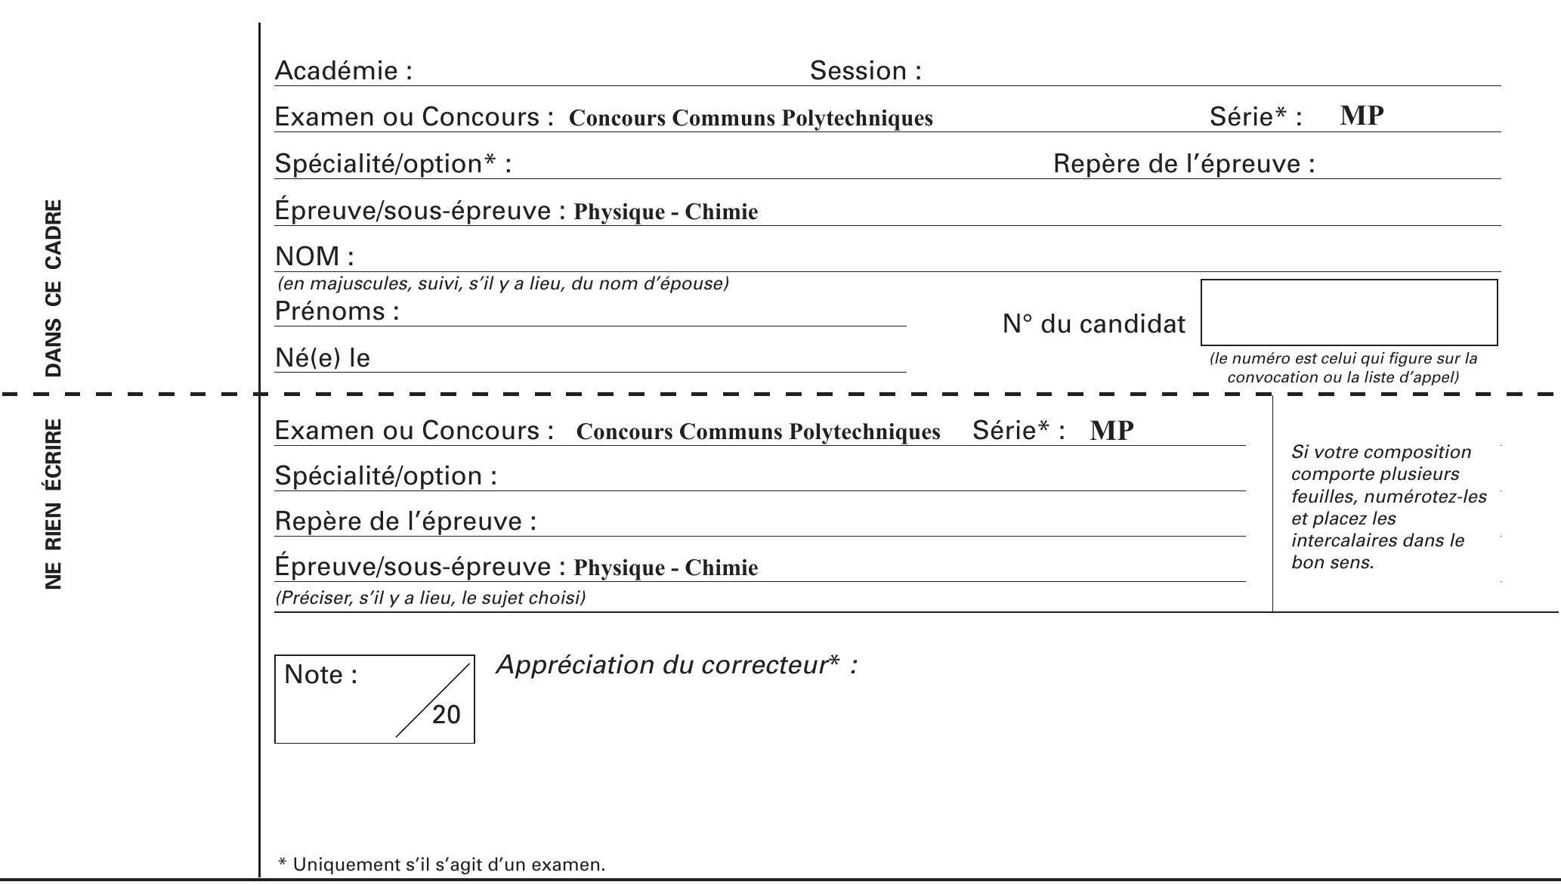
MPPC003
DOCUMENT RÉPONSE
Document réponse à rendre avec la copie
Question I.9.b
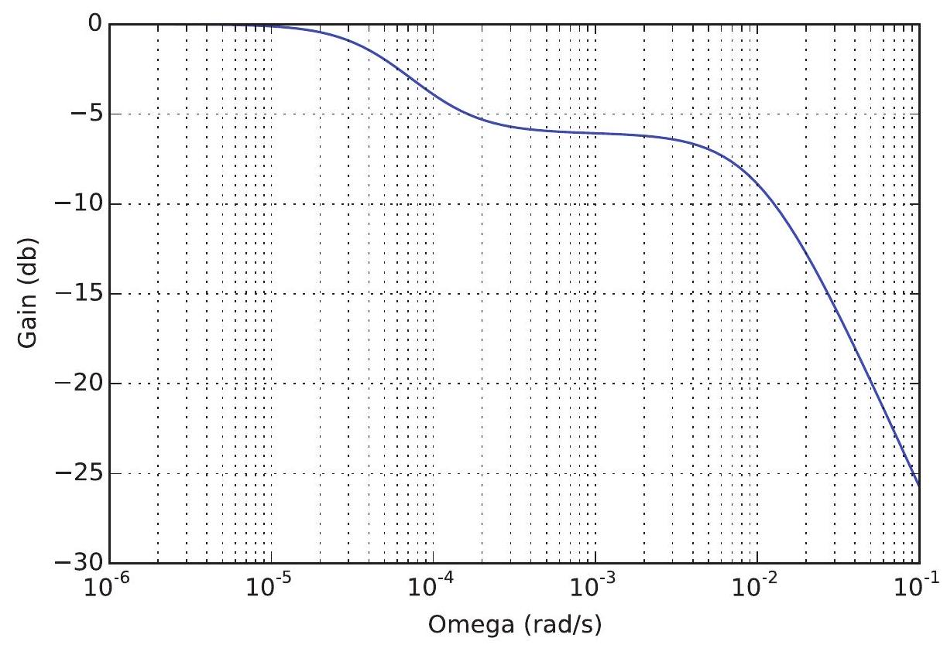
Figure 10 - Diagramme de Bode sans isolation
Question I.11.d
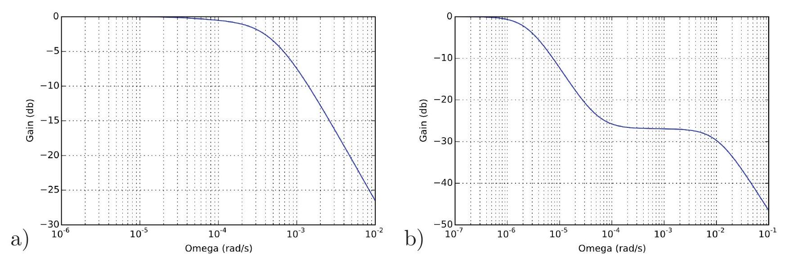
Figure 11 - Diagrammes de Bode avec isolation. Il s'agit de déterminer à quels choix d'isolation correspondent les courbes a) ou b).

  - Les produits ne sont pas bien caractérisés d'après la littérature.

